Звіт
про підсумки проведення
Тижня української писемності та мови
у ВПУ №17
Відповідно до Указу Президента України від 06.11.1997р. №1241/97 «Про День української писемності та мови», листа НМЦ ПТО від 18.10.2019 «Про проведення Тижня української писемності та мови в ЗП(ПТ)О області з метою розширення пізнавальних інтересів здобувачів освіти з української мови, літератури,історії, національної гідності, виховання почуття патріотизму був проведений Тиждень української писемності та мови.
08.11.19 розпочався тиждень української писемності та мови.
Відкриття Тижня розпочалося урочистою святковою лінійкою. Ведучі свята розповіли про значення мови в житті народу та про святкування Міжнародного Дня української писемності та мови. Викладач Верещак І.М. ознайомила здобувачів освіти та викладачів з планом проведення тижня.
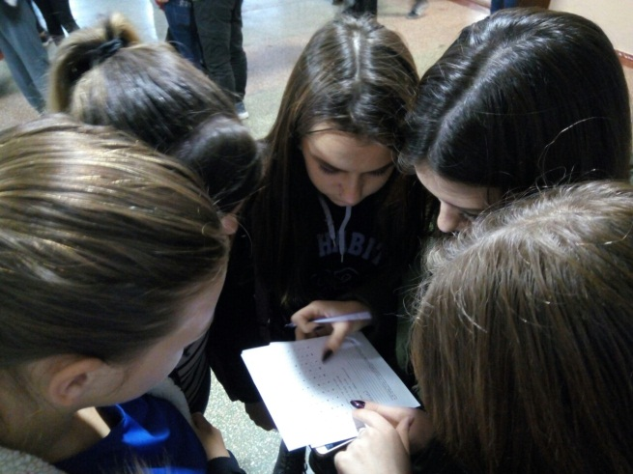
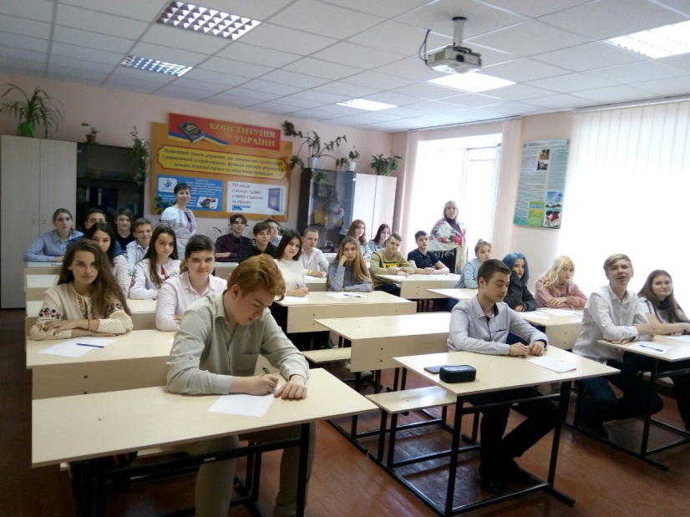
У цей день розпочався конкурс плакатів та стіннівок, здобувачі освіти групи К19-40/9 взяли участь у Всеукраїнському радіо диктанті національної єдності. Відповідно до Указу Президента України від 09.11.2007 року №1078 «Про Міжнародний конкурс з української мови імені Петра Яцика» був проведений І етап XХ Міжнародного конкурсу з української мови імені Петра Яцика учнівської та студентської, у якому 44 здобувачів освіти взяли участь . Серед переможців: Синиця Діана (гр.40), Янголь Максим (гр.25), які продовжать участь у ІІ (заочному) етапі мовного конкурсу.

11.11.19 був проведений мовленнєвий квест «Збережемо наш скарб – рідну мову». На цьому заході здобувачі освіти мали можливість перевірити всі свої раніше набуті знання з української мови та літератури, продемонструвати творчі вміння, кмітливість, винахідливість, згуртованість.

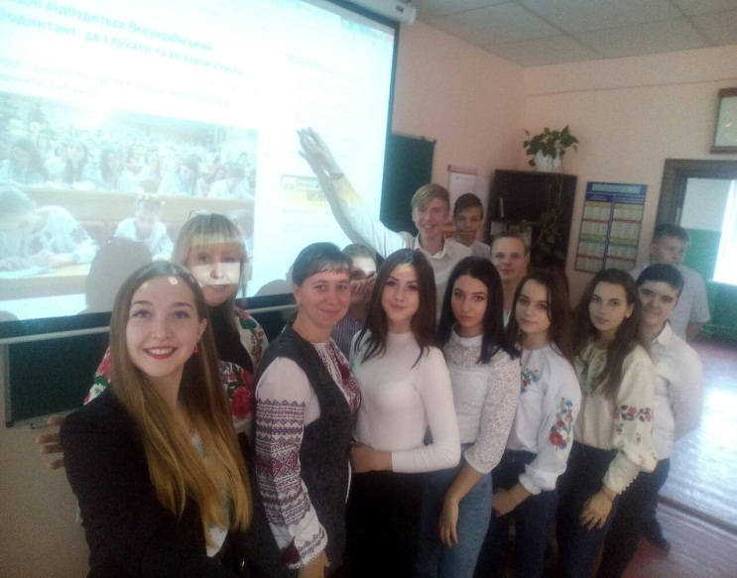
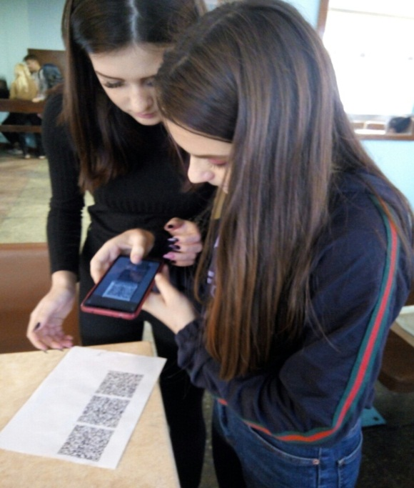
12.11.19 Викладачами Лимар Т.О. та Верещак І.М був проведено для здобувачів освіти І курсів виховний захід «Бринить, співає наша мова, чарує, тішить і п’янить». Метою заходу було поглибити знання з української мови, ознайомити із окремими етапами її розвитку, законодавчою основою; розвивати пам’ять, уважність, кмітливість, спостережливість, творчість; виховувати любов та пошану до української мови, прагнення до її вивчення.
13.11.19 здобувачі освіти підготували мовознавчу афішу «Вивчай! Знай!, в якій ознайомили усіх з новими змінами в українському правописі.
14.11. 19 виставка літературних новинок. Здобувачі освіти та викладачі училища мали можливість ознайомитися з новими книжковими надходженнями українського виробництва.
15.11.19, в останній день Тижня української писемності та мови, відбулося урочисте закриття, активних учасників та переможців конкурсів нагороджено грамотами та подяками. Викладачі української мови та літератури висловили щиру вдячність усім учасникам та адміністрації училища за допомогу в організації та проведенні тижня.

Голова МК гуманітарних дисциплін Верещак І.М.

